PARTIE1 : MARKETING& MARKETING DIGITAL

1. ETUDIONS L’ENVIRONNRMENT DE L’ENTREPRISE

. PESTEL

Les facteurs au niveau macro-environnemental :

|  |  |  |  |  |  |
| --- | --- | --- | --- | --- | --- |
| POLITIQUE | ECONOMIQUE | SOCIETAL | TECHNOLOGIQUE | ENVIRONNEMENTAL | LEGAL |
| * Augmentation de la validité de l’ordonnance à 5 ans * Augmentation des examens de vue réalisés par l’opticien | Marché de l’optique en croissance | Moyenne d’âge de la population française (40 ans : presbytie) | Innovation constante sur le marché des lunettes : branches clip sables, Google glass… | La tendance est à l’économie d’énergie dans la production de lunette | Loi MACRON rend la vente de lunette plus facile car il n’y a plus besoin de passer par son ophtalmologue pour certains types de besoin. |

.FORCE DE PORTE

|  |  |
| --- | --- |
| Menaces des nouveaux entrants |  |
| Degré de rivalité avec les concurrents |  |
| Menace des produits de substitution |  |
| Pouvoir de négociation des fournisseurs |  |
| Pouvoir de négociation des clients |  |

.SOWT

|  |  |
| --- | --- |
| FORCES | FAIBLESSES |
| Première marque d’optique connue en France |  |
| Opticien et acousticien |  |
| Présence internationale dans 16 pays et 5 sites internet |  |
| Rachat de marque (Optical discount, Optimil, HappyView.fr et Malentille.com) |  |
| Offres multiples que ce soit pour les lunettes (Gamme hommes, femmes et enfants) ou pour les appareils auditifs. |  |
| Lancement de Afflelou Sun afin de devenir le premier opticien spécialiste du solaire. |  |
| Positionner de base sur l’offre premium et sur le secteur du discount. | L’enseigne décide de finalement se positionner seulement sur l’offre discount |
| Les offres, publicités et sites Internet sont les même dans tous les pays où l’enseignement est implantée. |  |
| Made in France et obtention du label « origine France garantie ». |  |
| Partenariat avec des verriers de grande renommée |  |
| Innovations constantes (éphémère fusion, Smart Tonic) |  |
| Invention régulière de nouvelles offres promotionnelles = avantages concurrentiels |  |
| Stratégie d’alignement |  |
| Communication massive : les publicités à la télévision et digitales (site, réseaux sociaux et l’application), l’égérie mondiale Sharon Stone. |  |
| OPORTUNITE | MENACE |
| Les ventes des verres correcteurs génèrent le plus important chiffre d’affaires et augmentent en volume (4 milliards d’Euros et 13 millions de paires vendues) | Croissance interrompue de 20% du secteur de l’optique pendant 10 ans |
| Nombreuses innovations | Le marché de l’optique est très compétitif |
| Beaucoup d’enseignes commercialisent des produits d’optiques : les grands groupes et leurs franchises, les enseignes indépendantes, en ligne puis les grandes distributions | Loi de financement de la Sécurité Sociale : remboursement de 150£ par monture seulement 1 fois tous les 2 ans |
| Nombreux moyens de communication | Le plafonnement des remboursements = réduction de l’activité du marché de l’optique |
| Secteur d’avenir qui ne cesse d’innover | Depuis 2017, le marché est en recul de 2.4% notamment à cause de la libéralisation du secteur des lunettes Low cost en 2016. |
| Secteur porteur car il y aura toujours des gens avec des problèmes de vue | Recul constant des lentilles de contact |
| Augmentation de 10% pour le marché des lunettes pour enfants par rapport à 2015 | Baisse du nombre moyen de fournisseurs de verres par magasin (3.1) |
| Croissance très importante du marché de l’audioprothèse. | Prix 2x plus élevés en France que dans les autres pays voisins pour l’achat de paire de lunettes. |
|  | Marché milieu de gamme en régression |
|  | Distribution du nombre de points de ventes en France en 2017 |
|  | Le marché sur Internet est faible en France. |

1. ETUDIONS SA CONCURRENCE
2. 2 CONCURRENTS DIRECTS ET 1 CONCURRENT INDIRECT D’AFFLELOU.
   * + - Optic2000
       - Krys
       - Optical-center
3. PRESENTATION DE CES ENTREPRISES
   * + - * Optic2000 :

C’est un enseigne créée en 1969 par un réseau coopératif d’opticiens, le GADOL. Elle Regroupe plus de 1800 points de ventes et l’un des plus importants réseaux de magasins d’optique en France. Elle est devenu célèbre grâce à son offre de2 paires de lunettes pour le prix d’une et l’incarnation de sa marque par Johnny Hallyday pendant 10 ans à partir de 2002.

* + - * + Krys :

C’est une société opticien qui a plus de 900 magasins répartie dans toute la France mais aussi des magasins répartie dans le monde.

* + - * + Optical-center

1. ANALYSE DE LA COMMUNICATION D CES CONCURRENTS
2. Réseaux sociaux

-optic2000 :

1.1- Facebook : [www.facebook.com/optic2000](http://www.facebook.com/optic2000)

1.2- Twitter : [www.twitter.com/optic200](http://www.twitter.com/optic200)

1.3- YouTube : [www.youtube.com/user/optic2000](http://www.youtube.com/user/optic2000)

1.4-Instagram : [www.instagram.com/optic2000_officiel](http://www.instagram.com/optic2000_officiel)

-Krys :

Facebook : [www.facebook.com/Krys](http://www.facebook.com/Krys)

Twitter : [www.twitter.com/opticiens_krys](http://www.twitter.com/opticiens_krys)

, You Tube : [www.youtube.com/user/KrysGroup](http://www.youtube.com/user/KrysGroup)

, Instagram : [www.instagram.com/opticiens_krys](http://www.instagram.com/opticiens_krys)

-Optical-center :

Facebook : [www.facebook.com/Officiel.OpticalCenter](http://www.facebook.com/Officiel.OpticalCenter)

Instagram : [www.instagram.com/optical-center](http://www.instagram.com/optical-center)

Pinterest : [www.pinterest.com/opticalCenter](http://www.pinterest.com/opticalCenter)

You Tube : [www.youtube.com/OpticalCenterTV](http://www.youtube.com/OpticalCenterTV)

Twitter : [www.twitter.com/opticalcenter](http://www.twitter.com/opticalcenter)

1. Site internet

-optic200 : [www.optic200.com](http://www.optic200.com)

-Krys : [www.krys.com](http://www.krys.com)

-Optical-center : [www.optical-center.com](http://www.optical-center.com)

1. Audit SEO
2. POSITIONNEMENT DEE AFFLELOU FACE A SES CONCURRENTS (mapping concurrentiel)
3. CONSTRUCTION DU MARKETING MIX D’AFFLELOU
4. ETUDIONS LA CIBLE
5. DETERMINATTION DE LA CIBLE

Ici, on cible des personnes qui ont des problèmes de vue et d’audition.

Luc MANSON est un jeune homme de 22 ans qui étudie l’informatique.

Il passe la plupart de son temps derrière l’écran d’un ordinateur ou de son téléphone. Il vit une vie simple avec sa famille dans un petit village non loin de son établissement. Luc travaille en même temps dans un cyber-café à environ 2km de chez lui l’après-midi. Depuis quelques temps, il a commencé à avoir des problèmes de vue à cause de ses activités et de la fatigue. Il cherche un magasin opticien pas cher mais bien et qui satisfait sa demande au niveau des qualités et styles des lunettes.

Marie DULAC est une femme mariée de 35 ans avec 3 enfants. Elle travaille dans une société spécialisée dans des produits cosmétiques. Depuis son enfance, elle a un problème de vue, elle voit flou et un peu sombre ; elle doit tout le temps soit acheter des nouvelles paires de lunettes, soit en porter deux différent car elle ne voit pas très bien aussi de près. L’un de ses enfants a aussi un problème de vue à cause de son amour pour les jeux vidéo. Du coup, elle cherche un opticien capable de lui donner ce qu’elle souhaite et le meilleur pour ses enfants.

Jean-Pierre est un menuisier retraité de 70 ans qui vit avec son fils et sa famille. Il est malentendant à cause de son âge avancé. Par conséquent, il communique rarement avec son entourage et ne participe pas aux discussions avec sa famille. Son fils veut que son père entende de nouveau bien et participe aux discussions familiales et avec le voisinage comme avant. Il cherche le meilleur magasin auditif pour lui.

1. PERSONA
2. ETUDIONS LA PRESENCE DIGITALE DE L’ENTREPRISE

|  |  |  |  |
| --- | --- | --- | --- |
| MOYEN DE COMMUNICATION  (via Owned, Paid, Earned media) | ACTION REALISEE | OBJECTIF SMART | KPI |
| OWNED MEDIA |  |  |  |
| Site Web : [www.afflelou.com](http://www.afflelou.com) |  |  |  |
| Réseaux sociaux :   * Twitter   (type de poste : textes, vidéos)   * Instagram   (type de poste : photos, vidéos)   * Facebook * Pinterest   (type de poste : photos)   * TikTok   (type de poste : vidéo) |  |  |  |
| Newsletter  emailing : [www.afflelou.com](http://www.afflelou.com) |  |  |  |
| Blog de la marque : [www.afflelou.com/blog](http://www.afflelou.com/blog) |  |  |  |
| Vidéo : [www.m.youtube/ALAIN AFFLELOU.com](http://www.m.youtube/ALAIN%20AFFLELOU.com) |  |  |  |
| PAID MEDIA |  |  |  |
| SEA (publicité sur les réseaux sociaux) : Tik Tok, Twitter, Facebook, Instagram, Pinterest |  |  |  |
| Annonce sur le moteur de recherche : non |  |  |  |
| Display : publicité dans les télévisions et magazines |  |  |  |
| Article sponsorisé :   * [www.madeinmonegasque.ouest-france.fr](http://www.madeinmonegasque.ouest-france.fr) * [www.Sportbuzzbusiness.fr](http://www.Sportbuzzbusiness.fr) * [www.objectifaquitaine.latribune.fr](http://www.objectifaquitaine.latribune.fr) |  |  |  |
| EARNED MEDIA |  |  |  |
| Influenceurs :   * AGATHE AUPROUX * ALEX STEDMAN * NORA HAMZAWI * NICOLAS P * ENZO CARINI * GABRIELLE LARTIGUE * BASTIEN TREIBER * EMILY LUCIANO * SHARON STONE * ALICE TAGLIONI |  |  |  |
| Mention sur les réseaux sociaux : Facebook |  |  |  |
| Lien ou mention sur un blog : [www.simoneetnelson.com](http://www.simoneetnelson.com) |  |  |  |
| Avis de consommateurs :  [www.fr.crustplace.com](http://www.fr.crustplace.com)  [www.fr.trustpilot.com](http://www.fr.trustpilot.com)  [www.satizfaction.fr](http://www.satizfaction.fr)  [www.ma-reduc.com](http://www.ma-reduc.com)  [www.monaviscompt.fr](http://www.monaviscompt.fr) |  |  |  |
| Article de presse :  [www.issuu.com](http://www.issuu.com)  [www.opticien-presse.fr](http://www.opticien-presse.fr)  [www.echos-judiciaires.com](http://www.echos-judiciaires.com) |  |  |  |

PARTIE SEO : AUDIT DU SITE

1. REALISONS UN AUDIT SEO
2. LES PROBLEMES RELEVES

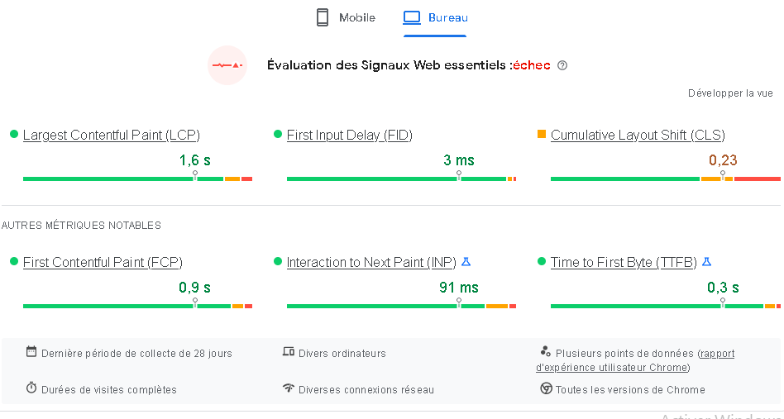

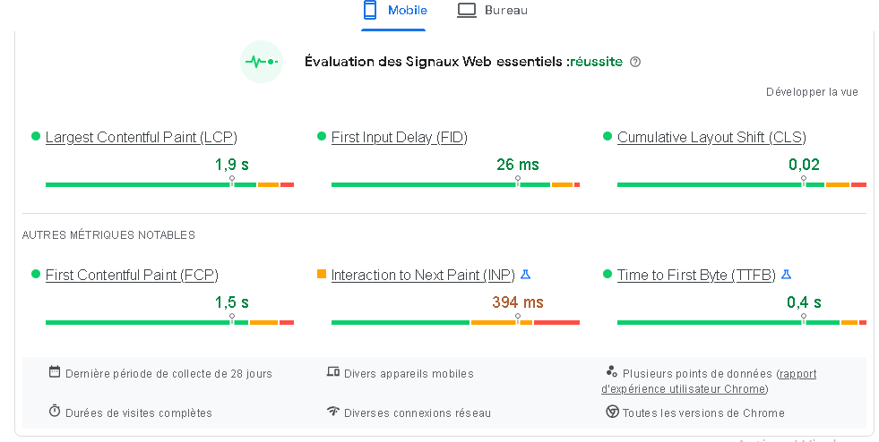

Assurez-vous que le texte reste visible pendant le chargement des polices Web

Réduire l'impact du code tiers Le thread principal a été bloqué par du code tiers pendant 2 110 ms

Certaines ressources tierces peuvent être chargées en différé avec une façade 1 autre façade disponible

Les éléments d'image ne possèdent pas de width ni de height explicites

Permet d'enregistrer un écouteur unload

Réduisez le travail du thread principal 11,4 s

Évitez une taille excessive de DOM 2 640 éléments

Diffusez des éléments statiques grâce à des règles de cache efficaces 54 ressources trouvées

Réduisez le temps d'exécution de JavaScript 6,4 s

First Contentful Paint (3G) 4830 ms

Évitez d'énormes charges utiles de réseau La taille totale était de 3 882 Kio

1. SOLUTIONS APPORTEES POUR REGLER CES PROBLEMES

Réduisez les ressources JavaScript inutilisées

4,35 s

Diffusez des images aux formats nouvelle génération

1,95 s

Réduisez les ressources CSS inutilisées

1,2 s

Éliminez les ressources qui bloquent le rendu

1,08 s

Dimensionnez correctement les images

0,6 s

Évitez d'utiliser de l'ancien code JavaScript dans les navigateurs récents

0,15 s

Évitez de créer des chaînes de requêtes critiques 8 chaînes trouvées

Marques et mesures du temps utilisateur 3 temps utilisateur

Réduisez au maximum le nombre de requêtes et la taille des transferts 102 requêtes• 3 882 Kio

Élément identifié comme "Largest Contentful Paint" 1 élément trouvé

Éviter les changements de mise en page importants 1 élément trouvé

Évitez les tâches longues dans le thread principal 20 tâches longues trouvées

Éviter les animations non composées 2 éléments animés trouvés

Audits réussis (16)

Masquer

Différez le chargement des images hors écran Économies potentielles de 347 Kio

Réduisez la taille des ressources CSS

Réduisez la taille des ressources JavaScript

Encodez les images de manière efficace

Activez la compression de texte

Connectez-vous à l'avance aux origines souhaitées

Le temps de réponse initial du serveur était court Le document racine a pris 210 ms

Évitez les redirections de page multiples

Préchargez les demandes clés

Utilisez des formats vidéo pour le contenu animé

Supprimez les modules en double dans les groupes JavaScript

Précharger l'image Largest Contentful Paint

L'image Largest Contentful Paint n'a pas eu de chargement différé

La page utilise des écouteurs d'événements passifs pour améliorer les performances de défilement

Évite document.write()

Une balise <meta name="viewport"> ayant l'attribut width ou initial-scale est configurée

1. STRATEGIE A METTRE EN PLACE APRES L’AUDIT

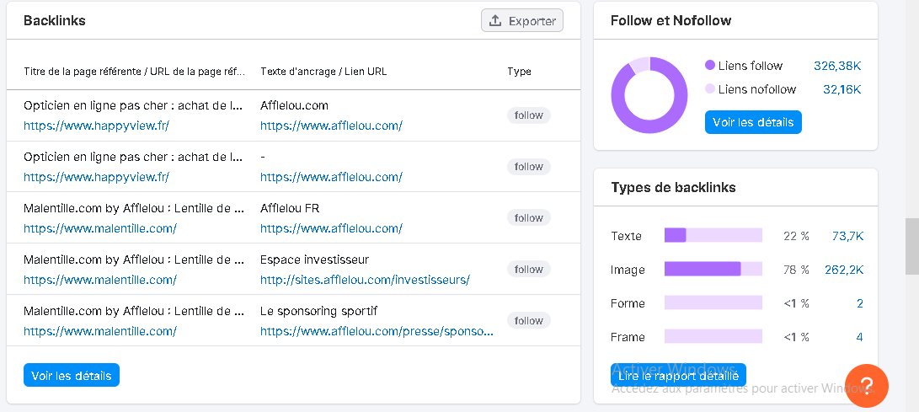

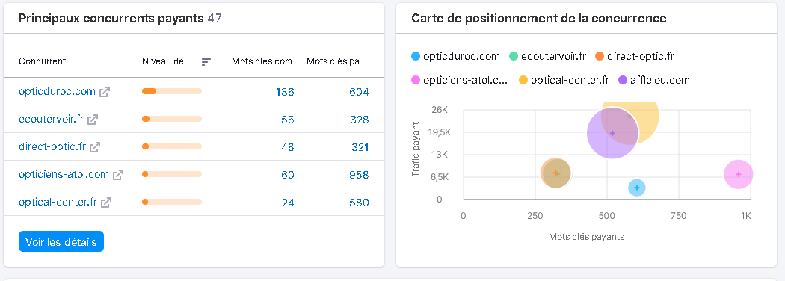

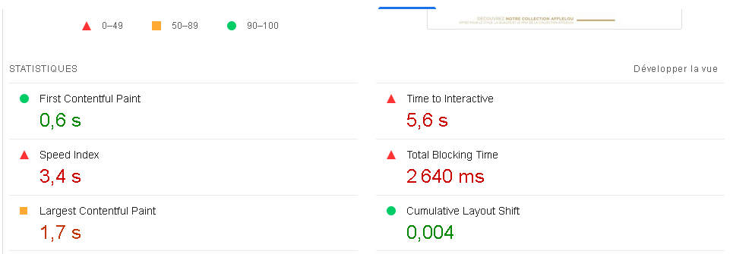

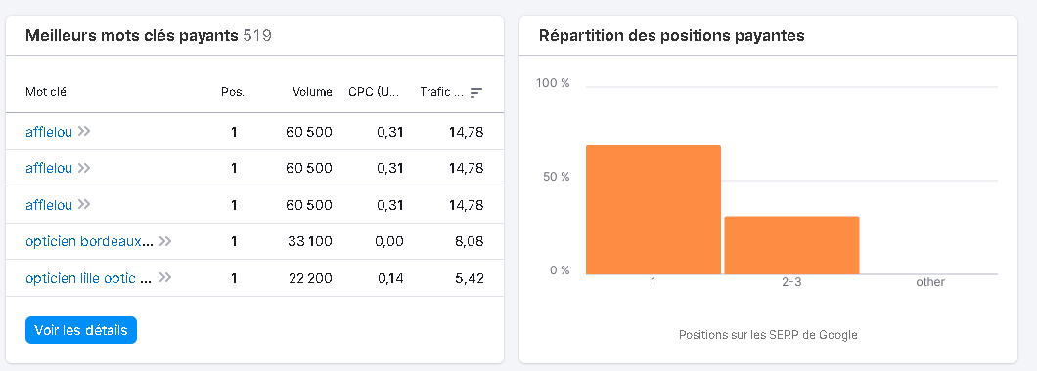

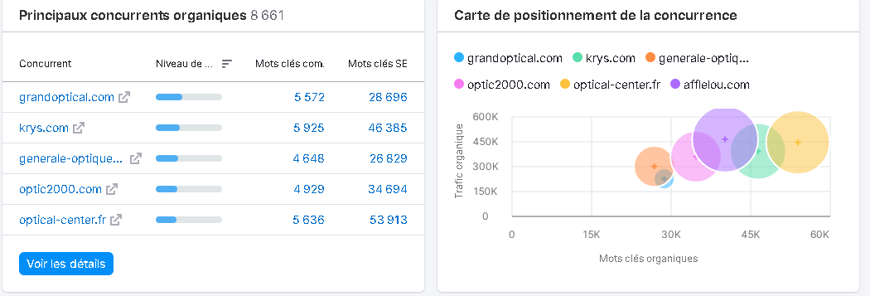

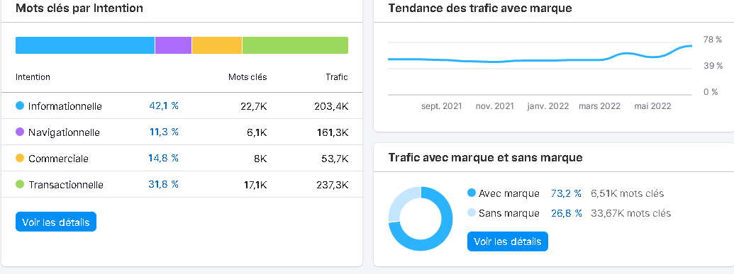

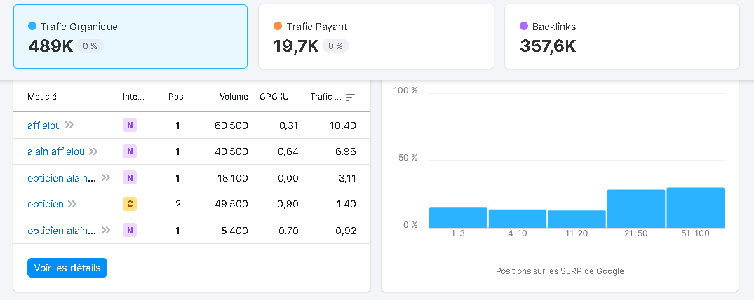

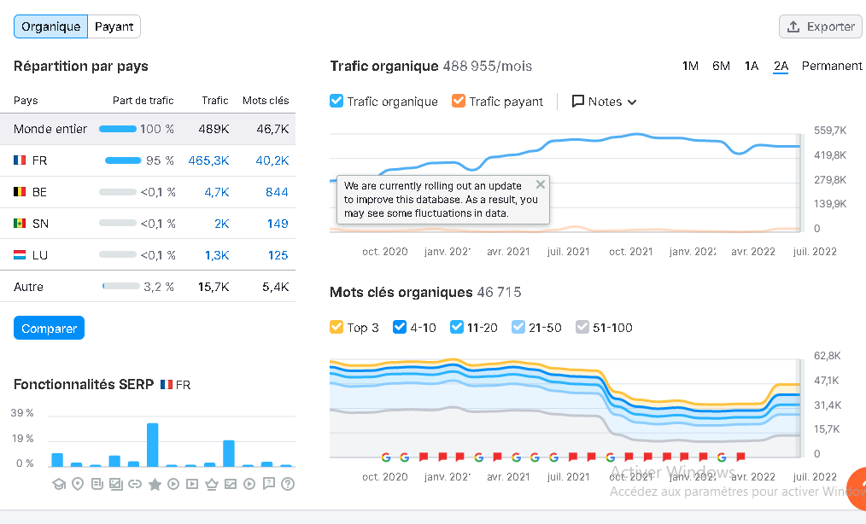

Réalisons l’audit des3 pages du site AFFLELOU :

● <https://www.afflelou.com/blog/preparez-vos-yeux-pour-la-rentree/>

● <https://www.afflelou.com/lunettes-de-vue-femme/guess/gu2914-028-5418-or.html>

● <https://www.afflelou.com/lentilles-de-contact/>

PARIE REDACTION WEB : ARTICLE DE BLOG

1. PROPOSONS UN ARTICLE WEB SUR UN SUJET AUTOUR DE Alain AFFLELOU